**Наркотики не стоит пробовать, не стоит экспериментировать с ними!**

Наркомания - это болезнь не только физическая, но и нравственная. Наркотики парализуют волю и начинают контролировать человека. Наркоман постепенно теряет свою нравственность, способность мыслить.



**ЖИЗНЬ НАРКОМАНА В ЦИФРАХ:**

**21 год** - средняя продолжительность жизни наркомана;

**50%** наркоманов умирает спустя полгода после регулярного приема зелья;

**13%** доживают до 30 лет и только **1%** до 40;

от **30** до **80%** самоубийств совершается в состоянии алкогольного или наркотического опьянения

**ПРИЗНАКИ И СИМПТОМЫ УПОТРЕБЛЕНИЯ НАРКОТИКОВ**

**Физиологические признаки:**

- бледность кожи;

- расширенные или суженные зрачки;

- покрасневшие или мутные глаза;

- замедленная несвязная речь;

- потеря аппетита, похудение или

чрезмерное употребление пищи;

- хронический кашель;

- плохая координация движений

(пошатывание или спотыкание).

**Очевидные признаки:**

- следы от уколов, порезы, синяки;

-бумажки, свернутые в трубочки;

- маленькие ложечки;

- капсулы, пузырьки, жестяные баночки;

- лекарства снотворного или

успокоительного действия.

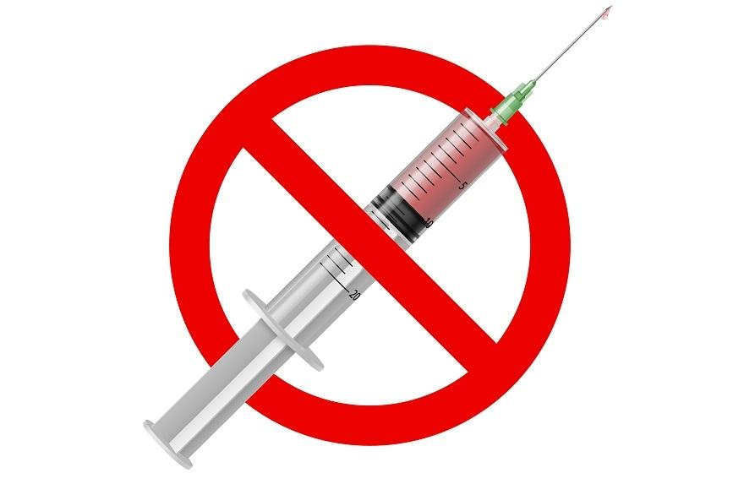

**Наркотики не стоит пробовать, не стоит экспериментировать с ними!**